20/03/2018

Pokédex

Documentation technique

Loïc Dubas, Billy Nguyen, Lucas Pighini

CFPT-I | I.FA-P3B | Module 306

## Introduction

Nous avons réalisé cette documentation technique dans le cadre du module 306 afin de résumer le developpement et le fonctionnement de notre projet. Nous nous sommes orientés sur des langages web tels que du HTML, du CSS et du PHP. Cette documentation retracera l’intégralité du projet en explicitant le cahier des charges, l’analyse fonctionnelle et l’analyse organique.

Notre choix s’est vite orienté vers une application web plutôt que C# parce qu’il nous fallait approfondir nos connaissances en PHP et en web de façon plus général, mais il nous fallait aussi une application dynamique et accessible depuis n’importe où et facilement. Nous avons pu, grâce à cela, améliorer nos compétences et palier nos lacunes en créant nous même les fonctions sans essayer de les récupérer sur d’anciens projets. Notre motivation nous a aidé à nous accrocher durant les phases de conception plus avancées. C’est notre intérêt personnel pour ce projet qui nous a donné cette motivation, tous étant des grands fans de la licence « *Pokémon* ». De ce fait, nous avons réussi à créer un site recenssant des Pokémon, des attaques et tous les types présents dans le jeu.

## Cahier des charges

### But

Le but de notre application est de créer un site Internet permettant de consulter une liste de Pokémon, d’attaques et de type. Cela permettra à long terme d’avoir un site permettant d’obtenir plus d’informations sur tel Pokémon, ou encore telle attaque.

### Liste des fonctionnalités

* Création d’une base de données comportant une liste de Pokémon, d’attaques et de types
* Affichage d’une liste de Pokémon
  + Affichage d’une page de description dynamique personnalisée pour chacun des Pokémons
* Affichage d’une liste d’attaques
  + Affichage de la puissance, de la précision et du type de chaque attaque
* Affichage d’une liste de types

### Contraintes

Nécessite une connexion Internet.

## Analyse de l’existant

### Applications similaires

Le but de ce projet n’était pas de créer un site 100% original mais simplement de tester nos compétences. Beaucoup de site proposant ces fonctionnalités existe déjà tels que :

<http://www.pokepedia.fr/Liste_des_Pok%C3%A9mon_dans_l%27ordre_du_Pok%C3%A9dex_National> – Poképedia est la référence francophone en terme de documentation sur l’Univers « *Pokémon* ».

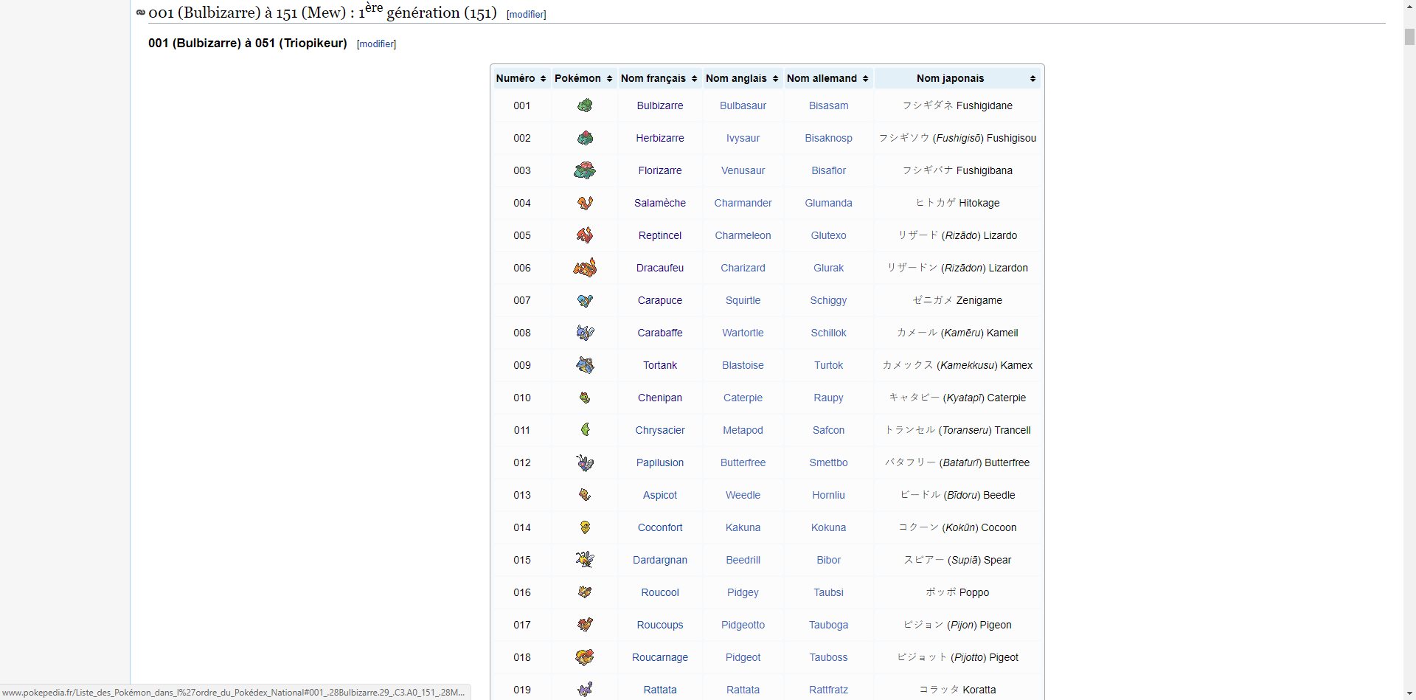

<http://www.pokemontrash.com/pokedex/liste-pokemon.php> – Pokemontrash est l’un des sites web francophones concernant cette licence les plus consultés, proposant des informations sur les jeux, les dernières rumeurs, …

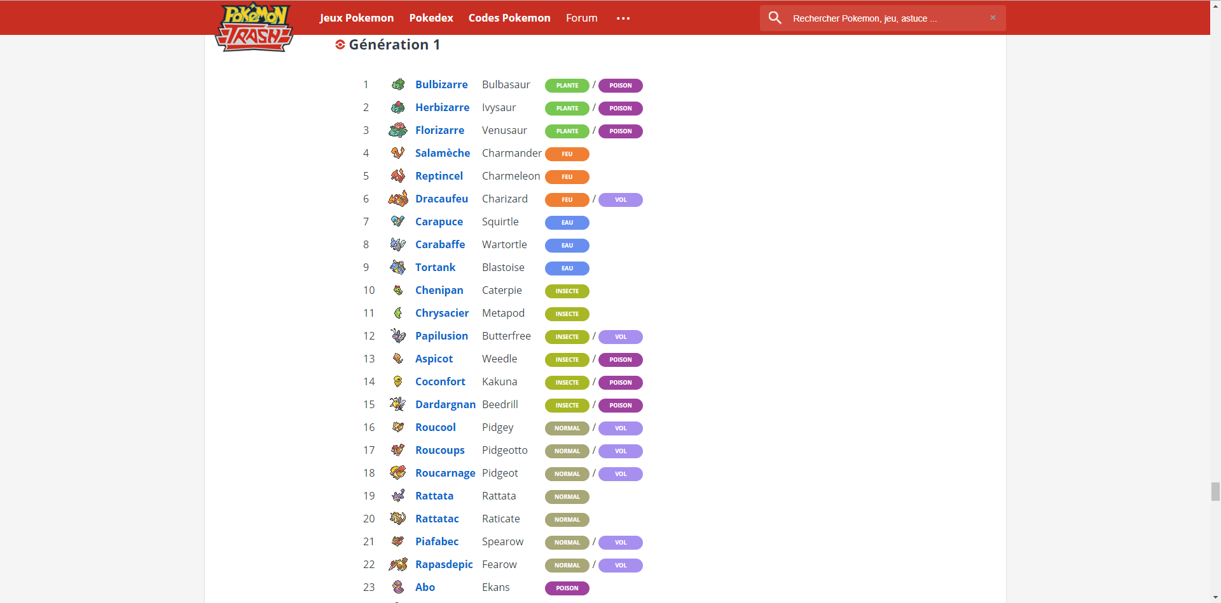

<https://bulbapedia.bulbagarden.net/wiki/List_of_Pok%C3%A9mon_by_National_Pok%C3%A9dex_number> – Bulbapedia est sûrement le site le plus complet sur ce sujet. Celui-ci est en anglais.

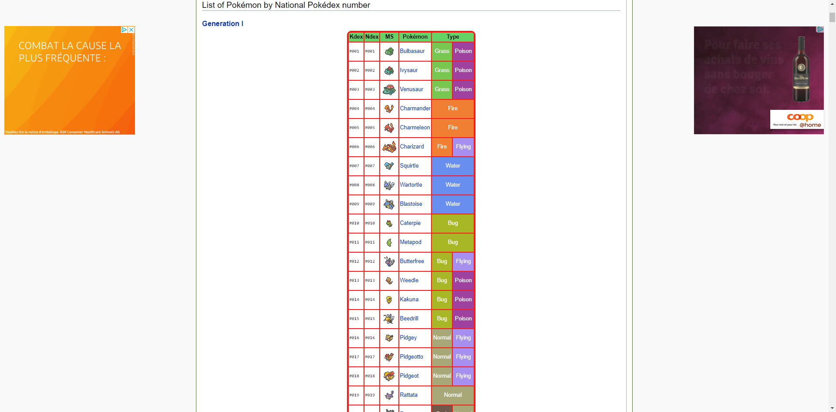

## Analyse fonctionnelle

### Index – Liste des Pokémon

L’accueil de notre site affiche la liste des Pokémon disponibles et leur type.

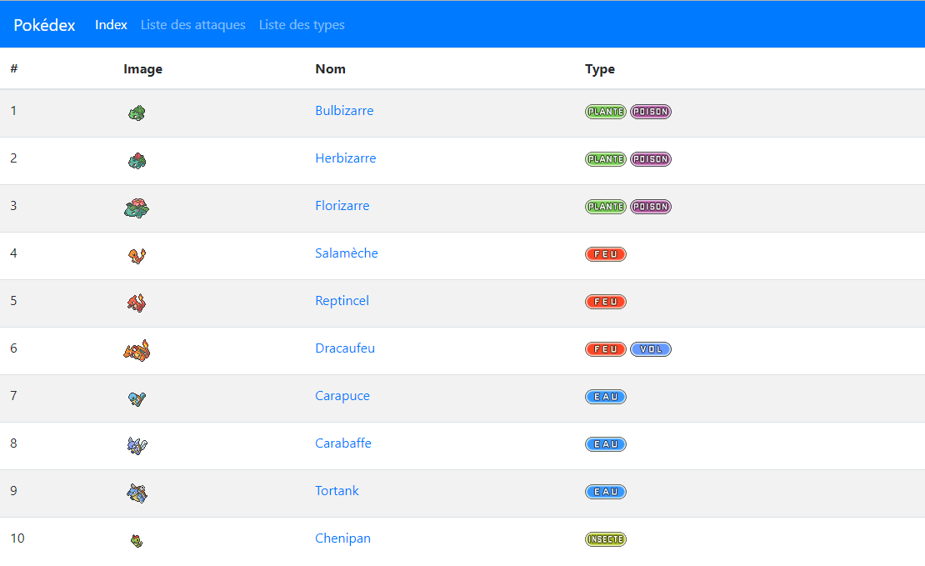

### Liste des attaques

La seconde page affiche une liste d’attaque et leur type.

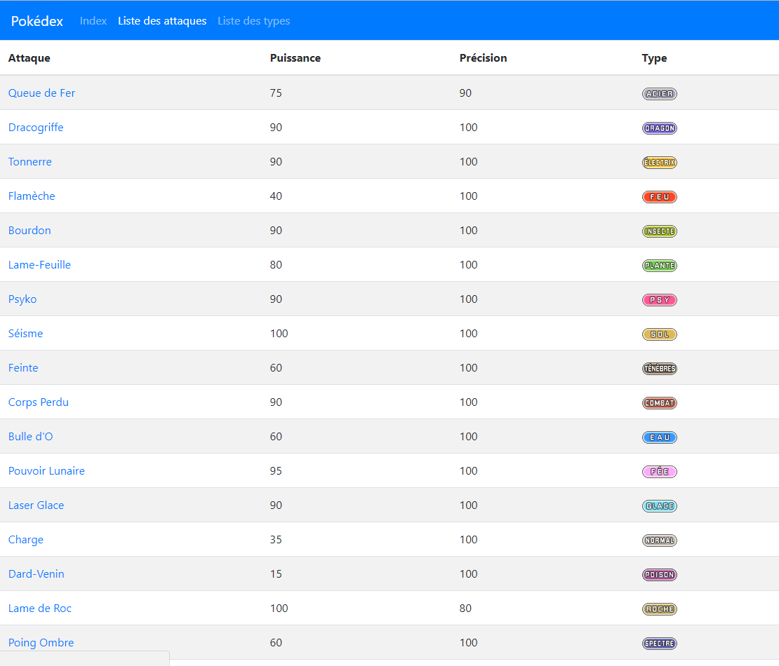

### Liste des types

La troisième page affiche la liste de tous les types.

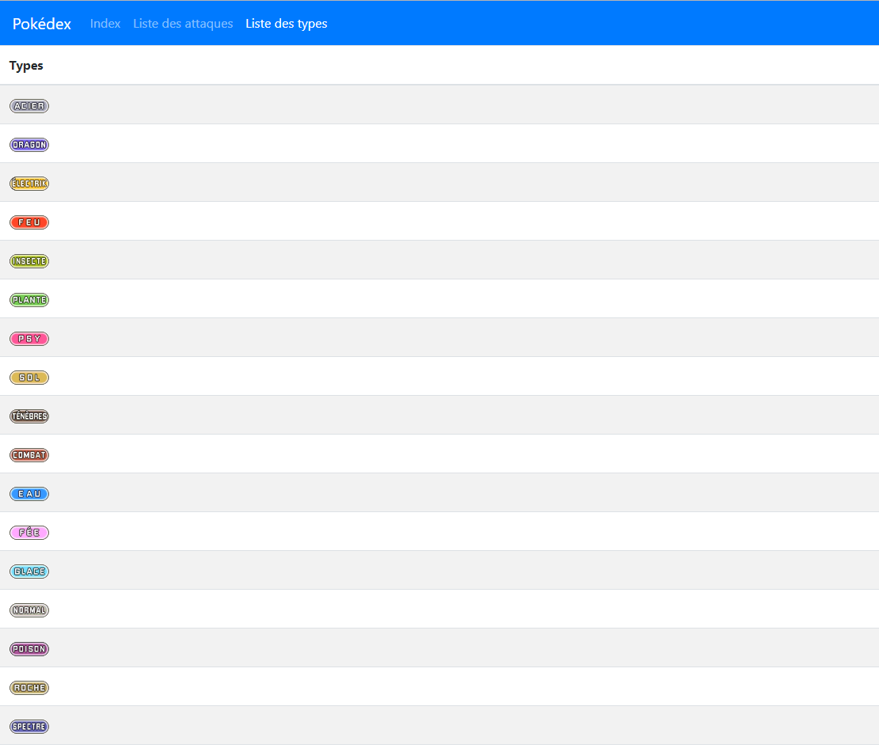

### Description d’un Pokémon

La dernière page affiche une description détaillée du Pokémon sélectionné depuis l’index.

